BUCLE MIENTRAS VS BUCLE PARA

- Un club deportivo posee N cantidad de socios. Los socios se dividen en 5 categorías:
- vitalicios
- mayores
- juveniles
- cadetes
- infantiles
A cada categoría le corresponde abonar una cuota mensual diferente, a excepción de las categorías cadetes e infantiles que pagan igual monto.
Además las categorías cadetes y juveniles tienen un descuento del 25% en el valor de la cuota, mientras que para el resto de las categorías el descuento es del 10%.
La comisión directiva desea conocer la recaudación mensual por el abono de cuotas, suponiendo que abonan la totalidad de los socios.

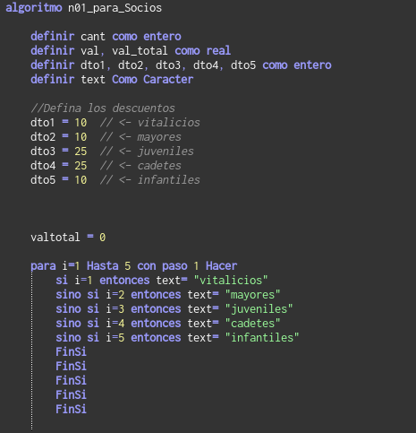

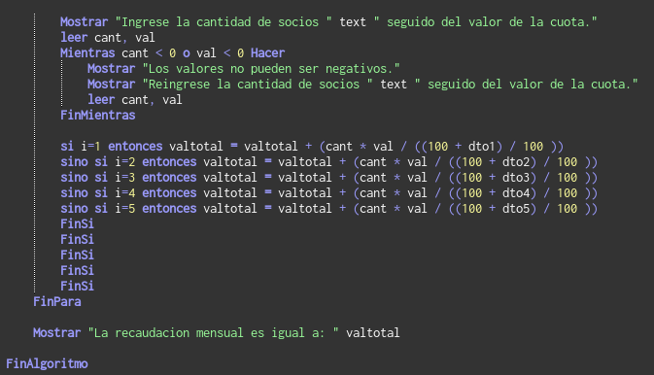

- El docente de la asignatura Introducción a la programación, para la realización del trabajo práctico de Estructuras de Control Repetitivas, decidió formar 3 grupos de 4 alumnos.
Necesitamos ingresar por teclado la nota de cada alumno y el grupo al que pertenece, estos pares de datos llegan sin ningún tipo de orden.
El programa que diseñes tiene que informar el promedio de cada grupo y si el grupo está (desaprobado de 1 a 3, aprobado de 4 a 7 o promocionado de 8 a 10)

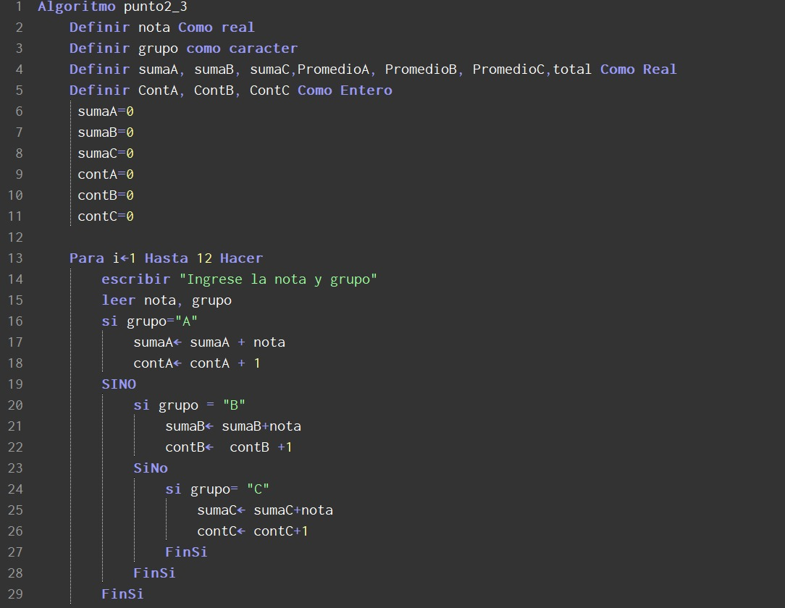

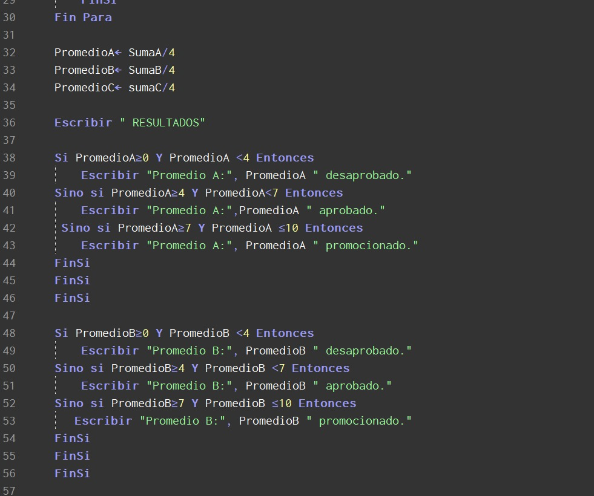

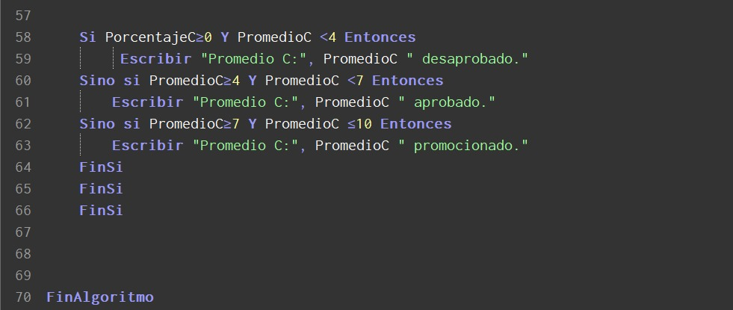

- A la profesora de inglés le interesó el programa anterior y desea uno que le aporte la misma información final, pero con la diferencia, ella va a formar 4 grupos, pero no sabe de cuántos alumnos cada uno, por lo tanto la carga va a finalizar cuando la nota ingresada sea 0 y el grupo ingresado sea 0.

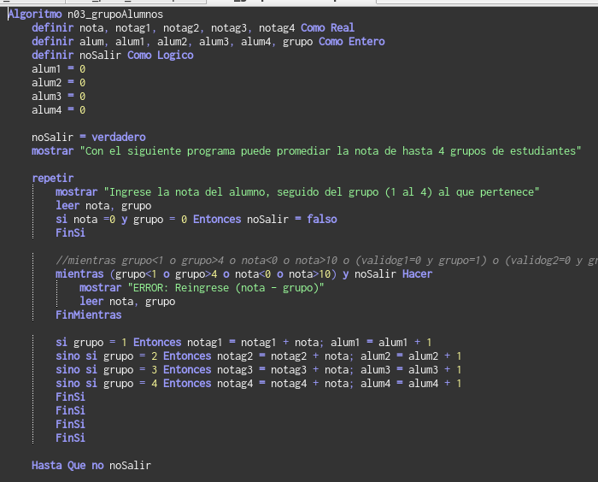

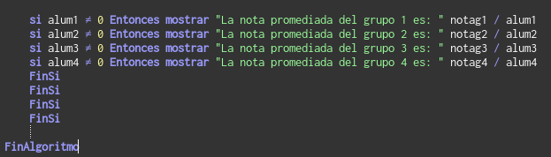

- Una persona que va al supermercado habitualmente, ha notado que en las últimas veces que ha comprado le han cobrado mal, Por lo que necesita una app para saber cuánto deberá pagar al finalizar la compra. Para ello recurrió a los alumnos de la carrera de TUDS de la UDC, quienes le diseñarán un algoritmo para solucionar su problema.
La persona pondrá en su carrito los artículos que va tomando de los estantes, por lo que cada vez que toma un artículo ingresará en la app el precio y la cantidad de artículos iguales que ha tomado, la app sumará cuánto dinero va gastando en esos artículos y a esta suma le agregará lo que va gaste en los demás artículos, cuando decida que ya tomo todo lo que necesitaba y finalice la carga, la app mostrará en pantalla cuál va a ser el importe de su compra. No es necesario registrar el nombre del producto

